CONTRATO DE PRESTACION DE SERVICIOS No. CO1.PCCNTR. 7514085 DE 2025

Sr(a).

OSMAN JOSUE PEREZ CASTRO
Supervisor(a) de contrato
Complejo Tecnológico Agroindustrial Pecuario y Turístico
Apartadó

CONTRATISTA: GABRIEL EDUARDO GARCIA BARRETO
CEDULA: 1050036600

OBJETO CONTRACTUAL: Prestar servicios personales de carácter temporal para impartir formación Profesional Titulada y/o complementaria en las redes de conocimiento del programa de Articulación con la Media, modalidad presencial en el Complejo Tecnológico Agroindustrial, Pecuario y Turístico.

PERIODO DE EJECUCION
FECHA DE INICIO: | 18/02/2025
FECHA DE TERMINACIÓN: | 05/12/2025

VALOR CONTRATO
VALOR INICIAL DEL CONTRATO: | $ 44.155.305
VALOR TOTAL EJECUTADO: | $ 44.155.305
VALOR DESAPROPIADO: | $ 0
VALOR FINAL DEL CONTRATO: | $ 0

Observaciones o evidencia de la ejecución del contrato.

No | Obligaciones | Acciones realizadas
1 | Planear anualmente las actividades de aprendizaje, según el procedimiento de desarrollo curricular para el programa a impartir | Se realizo planeación de la formación a través de guías, instrumentos, material de apoyo.
2 | Dar cuenta de la inscripción y matrícula de los estudiantes de la Institución Educativa en el aplicativo SOFIA PLUS en los tiempos y plazos que determinen los lineamientos establecidos por el SENA | Se adelanto el proceso de inscripción y matricula de los aspirantes de las instituciones asignadas de acuerdo con los lineamientos dados por la coordinación académica
3 | Hacer parte de las actividades de inducción (grado décimo) y de reinducción (grado undécimo) de los aprendices de formación titulada, según lineamientos y calendario académico de las instituciones educativas | Se participo en la inducción de las fichas:  - Producción Agropecuaria 3160371  Reinducción de las fichas:  - Producción Agropecuaria 2911973  - Producción Pecuaria 2916279  - Producción Agropecuarios 2911986  - Producción Agropecuarios 2914104
4 | Impartir formación profesional de manera integral de conformidad con los programas de formación definidos y el cronograma anual concertado con la Institución Educativa y la coordinación académica. | Se impartió formación profesional integral en el programa de articulación con la media en las siguientes fichas:  - Producción Agropecuaria 3160371  - Producción Agropecuaria 2911973  - Producción Pecuaria 2916279  - Producción Agropecuarios 2911986  - Producción Agropecuarios 2914104
5 | Hacer la verificación de las listas oficiales de matriculados expedidas por la plataforma: www.senasofiaplus.edu.co registrando las inasistencias en todas las sesiones de formación a partir de este listado oficial, reportando a tiempo y por los canales oficiales, las novedades que surjan al coordinador académico del SENA y profesional de apoyo del programa en el centro de formación, así como al Establecimiento Educativo | Se valido periódicamente los listados de las formaciones:  - Producción Agropecuaria 3160371  - Producción Agropecuaria 2911973  - Producción Pecuaria 2916279  - Producción Agropecuarios 2911986  - Producción Agropecuarios 2914104.
6 | Respetar las directrices propias de la Institución Educativa (manual de convivencia) donde se ejecute la formación y conservar buena conducta, siendo respetuoso con estudiantes, padres de familia, docentes y directivos | Se dia cumplimiento con la normatividad institucional siguiendo las orientaciones de la coordinación académica
7 | Llevar registros de la ejecución de la formación en la Institución Educativa utilizando para ello los formatos diseñados por el SENA y establecidos en el manual de articulación vigente | Se registro el listado de asistencia correspondiente por cada uno de los encuentros de formación, de acuerdo con la programación establecida en el diagrama de horario de Sofia Plus.
8 | Orientar el desarrollo de las actividades de aprendizaje, guiar, asesorar y acompañar permanentemente a los aprendices en el desarrollo de dichas actividades. De igual manera deberá orientar a los docentes técnicos y de las áreas transversales de los Establecimientos Educativos en el desarrollo de las actividades requeridas según planeación de la formación del Diseño Curricular | Se impartió formación profesional integral en el programa de articulación con la media en las siguientes fichas:  - Producción Agropecuaria 3160371  - Producción Agropecuaria 2911973  - Producción Pecuaria 2916279  - Producción Agropecuarios 2911986  - Producción Agropecuarios 2914104
9 | Evaluar las evidencias de aprendizaje (Desempeño, Producto y Conocimiento) – consignadas dentro del Portafolio de resultados de aprendizaje que corresponda según procedimiento en SIGA y teniendo en cuenta la plataforma designada por el SENA o las físicas (cuando haya lugar) y ajustar la entrega de resultados al calendario de la Institución Educativa de tal manera que los estudiantes y padres de familia puedan evidenciar los avances del proceso | Se realizo la evaluación de las evidencias correspondientes de las formaciones en las siguientes fichas:  - Producción Agropecuaria 3160371  - Producción Agropecuaria 2911973  - Producción Pecuaria 2916279  - Producción Agropecuarios 2911986  - Producción Agropecuarios 2914104
10 | Actualizar las siguientes actividades en el aplicativo Sofía Plus en un plazo máximo de 3 días hábiles desde su realización: creación de rutas, juicios de evaluación y asociación de aprendices, comunicando oportunamente al supervisor del contrato las anomalías, inconsistencias y novedades de aprendices y hallazgos en el registro de la información. | Se realizo la actualización permanente de eventos, asignación de juicios evaluativos; así como reportar oportunamente las novedades de las siguientes fichas.  - Producción Agropecuaria 3160371  - Producción Agropecuaria 2911973  - Producción Pecuaria 2916279  - Producción Agropecuarios 2911986  - Producción Agropecuarios 2914104
11 | Hacer seguimiento al portafolio de evidencias del aprendiz según procedimiento de ejecución de la formación profesional integral. | Se adelanto la consolidación del portafolio de evidencias digital de grupo de aprendices de las siguientes fichas:  - Producción Agropecuaria 3160371  - Producción Agropecuaria 2911973  - Producción Pecuaria 2916279  - Producción Agropecuarios 2911986  - Producción Agropecuarios 2914104
12 | Hacer seguimiento, recomendaciones y evaluar la etapa productiva (proyecto productivo) de los aprendices que le sean asignados para tal fin | Se realizo el acompañamiento al proceso de practica de las siguientes fichas:  - Producción Agropecuaria 2911973  - Producción Pecuaria 2916279  - Producción Agropecuarios 2911986  - Producción Agropecuarios 2914104.
13 | Participar en los equipos de ejecución de la formación por grupo o área según el procedimiento establecido para garantizar integralidad en la formulación de proyectos formativos, el diseño de actividades de aprendizaje. | Se implementaron estrategias de articulación con el equipo de la red de logística, realizando trabajo conjunto en planeación.
14 | Participar en el trabajo colaborativo de los equipos de desarrollo, diseño curricular de acuerdo con el procedimiento, lineamientos y normativa establecida. | No se desarrolló debido a que no recibí llamado por la coordinación académica para participar de los equipos de desarrollo y diseño curricular durante la vigencia 2025.
15 | Realizar y dar a conocer las novedades de la formación según evidencias recolectadas para los comités de evaluación y seguimiento (técnico – pedagógico) con el par académico del Establecimiento Educativo, coordinadores y rector. | Se realizo socialización informal de evidencias en el proceso de acompañamiento a la formación de formación a través de comités internos en cada una de las instituciones educativas de las siguientes fichas:  - Producción Agropecuaria 3160371  - Producción Agropecuaria 2911973  - Producción Pecuaria 2916279  - Producción Agropecuarios 2911986  - Producción Agropecuarios 2914104
16 | Mantener comunicación permanente con el profesional de apoyo del centro, a quien debe reportar periódicamente todo lo que suceda en la Institución Educativa relacionado con el programa, el comportamiento académico y disciplinario de los aprendices. | Se mantuvo comunicación constante con el/la líder del programa de articulación con la media y a su vez con el apoyo de la coordinación académica, reportando todo lo solicitado de acuerdo con el desarrollo y ejecución contractual.
17 | Seguir el conducto regular en las situaciones difíciles que se presenten en la Institución Educativa, así: En primer lugar, comunicación con el docente par del grupo - En segundo lugar, comunicación con el coordinador académico de la institución educativa - En tercer lugar, comunicación con el profesional de apoyo del centro. | Se realizo articulación pertinente de acuerdo con los casos surgidos durante la vigencia actual, siguiendo detalladamente el conducto regular de acuerdo con las instrucciones dadas por la coordinación académica.
18 | Enviar informes periódicamente y cada vez que sea requerido por el profesional de apoyo o el coordinador académico del centro | Se entregaron informes oportunamente solicitados por el apoyo de coordinación académica.
19 | Realizar y entregar oportunamente, en las fechas establecidas, los informes de ejecución contractual, anexando las respectivas evidencias. | Se entregaron los informes de acuerdo con el cronograma establecido por la coordinación académica.
20 | Tener al día los procesos de la ejecución de la formación y a su vez, cuando se requiera, o máximo mensualmente, deberá hacer entrega de las actas de ejecución de las fichas asignadas donde contenga como mínimo: Novedades de asistencia, retiros, cancelaciones, situaciones académicas o disciplinarias que requieran de seguimiento bien sea de sanciones o reconocimientos, así como toda novedad que requiera o haya sido informada en el comité de evaluación y seguimiento del Centro de Formación, producto de la socialización de las novedades en las reuniones ejecutadas en los establecimientos educativos y con los docentes pares. | Se mantuvo actualizado periódicamente el portafolio de evidencias con todos los soportes correspondientes.
21 | Gestionar el proceso de certificación de los aprendices en los tiempos y plazos que determinen los lineamientos establecidos por el SENA. | Se realizo la gestión del proceso de certificación correspondiente en los tiempos establecidos para el proceso.
22 | Aportar al momento del inicio del contrato certificación vigente en la norma de competencia laboral: 240201056 V2: “Orientar formación presencial de acuerdo procedimientos técnicos y normativa” actualizada. En caso de no contar con dicha certificación, se deberá realizar la entrega de esta dentro del primer semestre de formación. | Se realizo la entrega oportuna de la certificación en la norma durante el desarrollo de la vigencia, de acuerdo con el calendario de oferta para el respectivo proceso.
23 | Efectuar todas las actividades de apoyo concernientes en la etapa precontractual, contractual y pos contractual, de los procesos de contratación designados por el supervisor u ordenador del gasto. | No se realizaron actividades relacionadas dado que no recibí llamado del coordinador académico para apoyar procesos precontractuales, contractuales y poscontractuales durante la vigencia 2026.
24 | Realizar las demás actividades asignadas por el supervisor del contrato que tengan relación con la especialidad del programa de formación y el objeto contractual. | Se dio cumplimiento a las actividades asignadas por el coordinador académico con respecto al apoyo administrativo.

EVIDENCIAS FOTOGRAFICAS DE LA FORMACION
Planeación procesos de ingreso – ARTICULACION CON LA MEDIA – 18 de febrero 2025

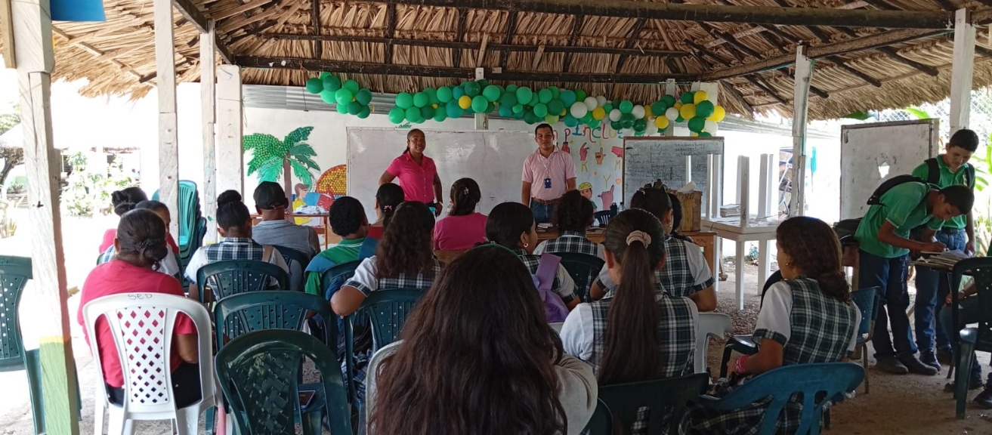

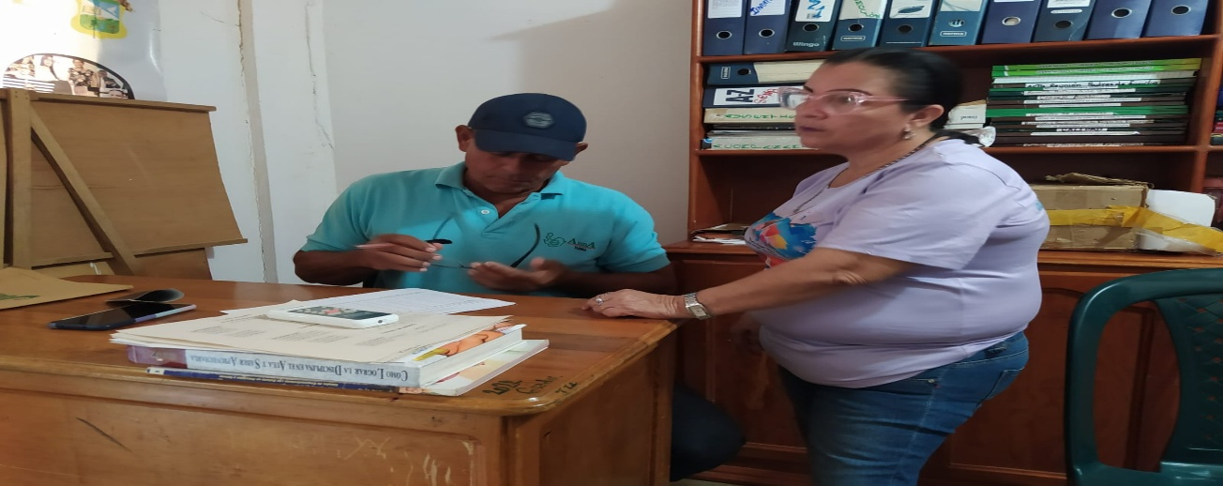

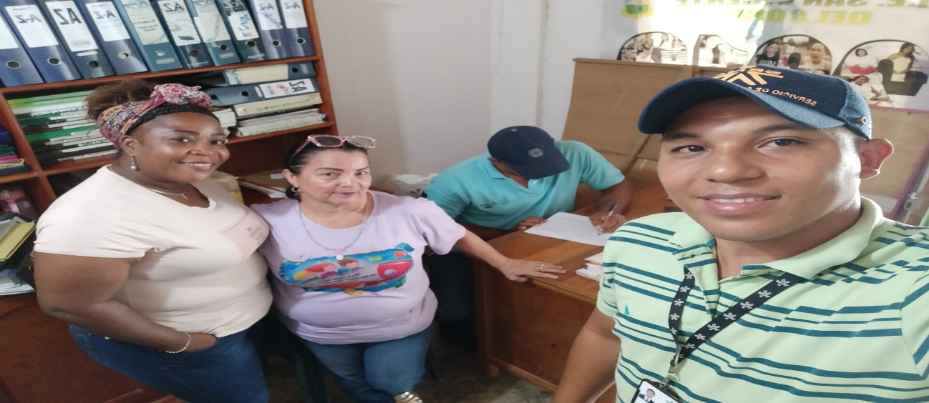

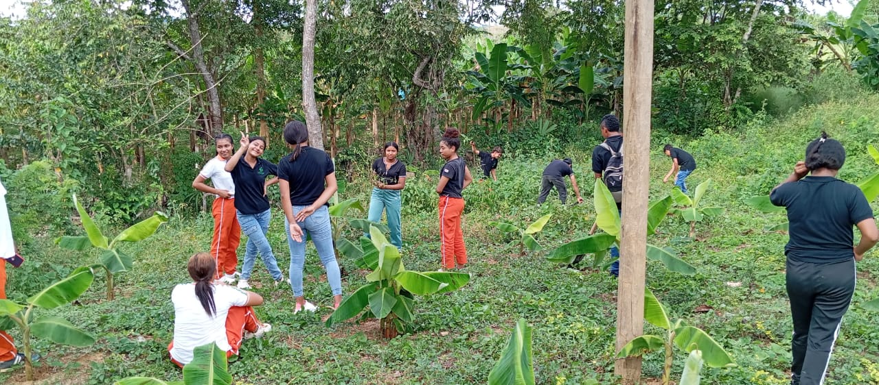
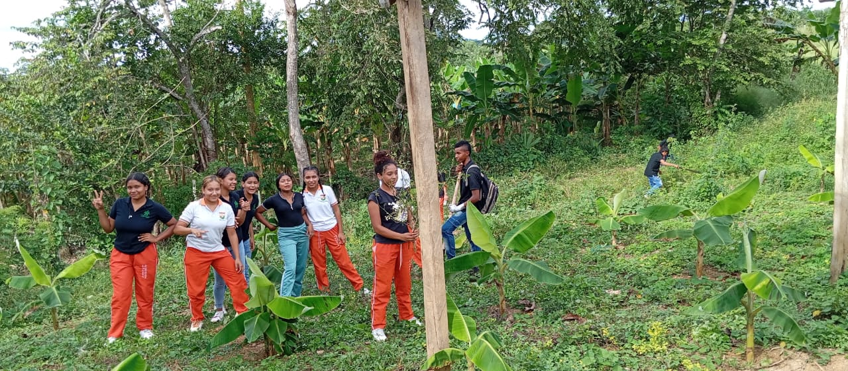
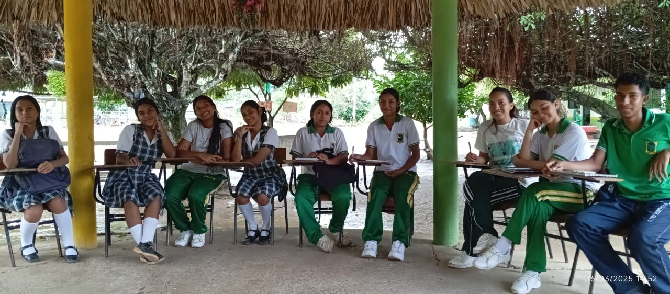
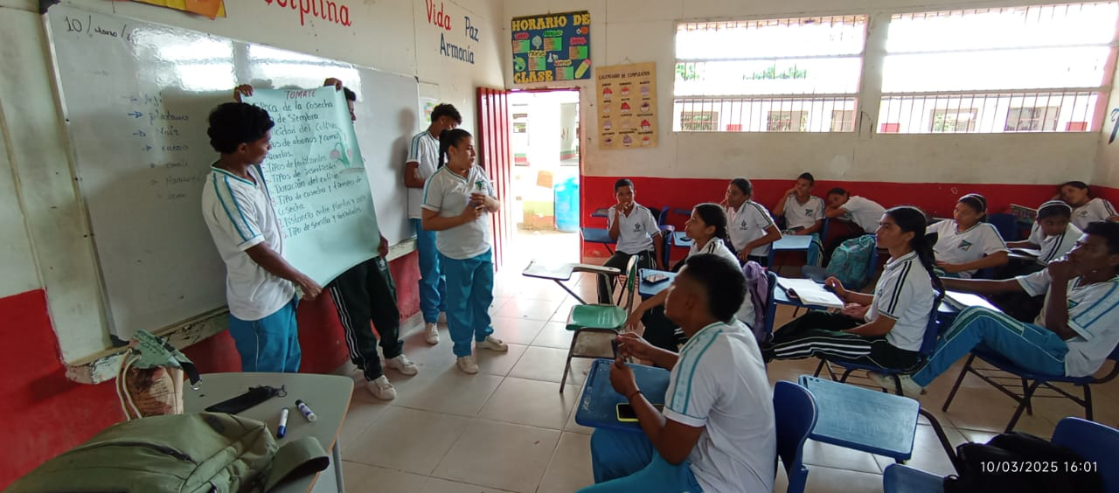
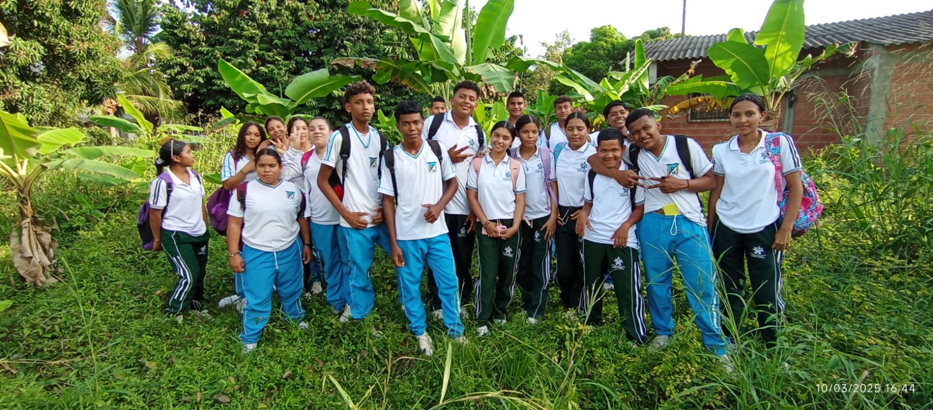

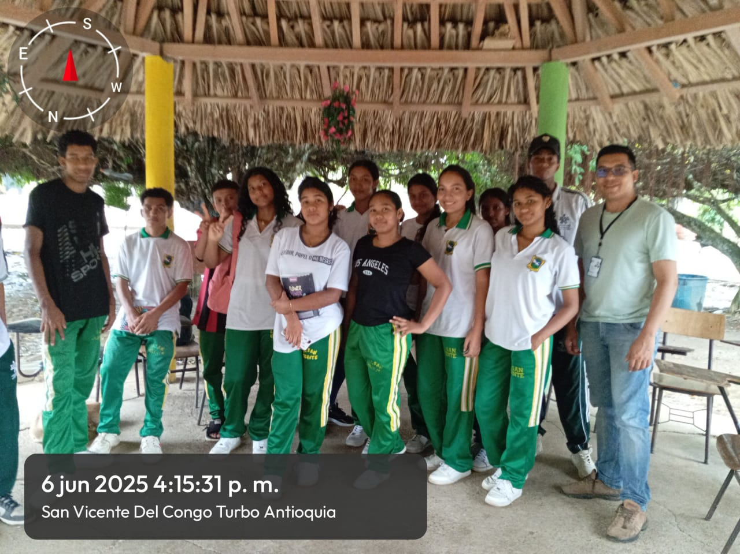
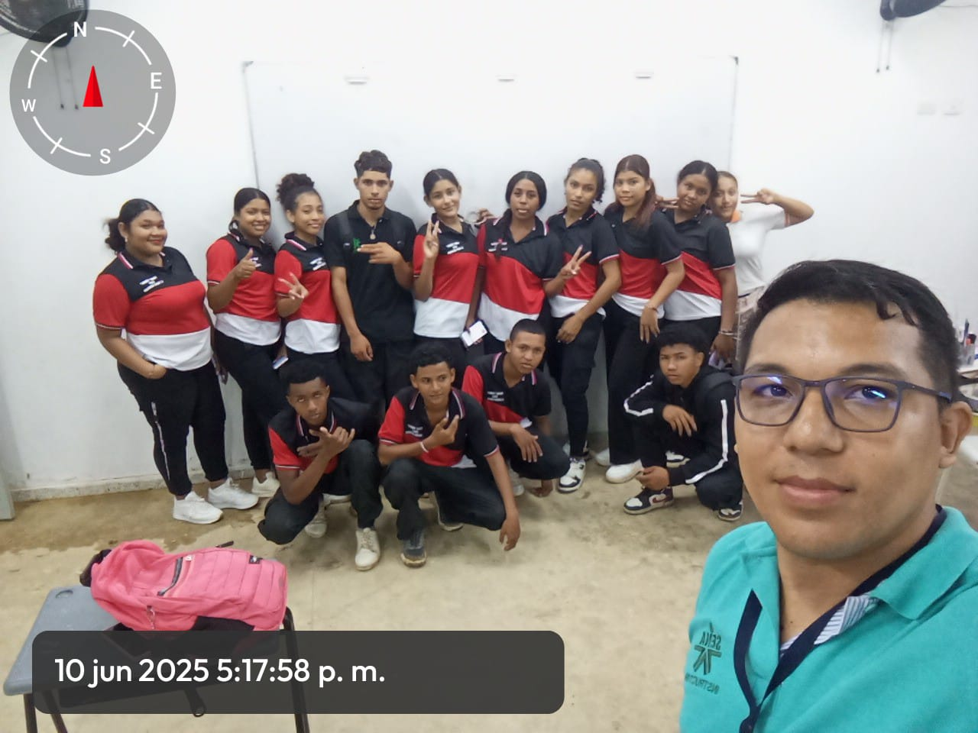
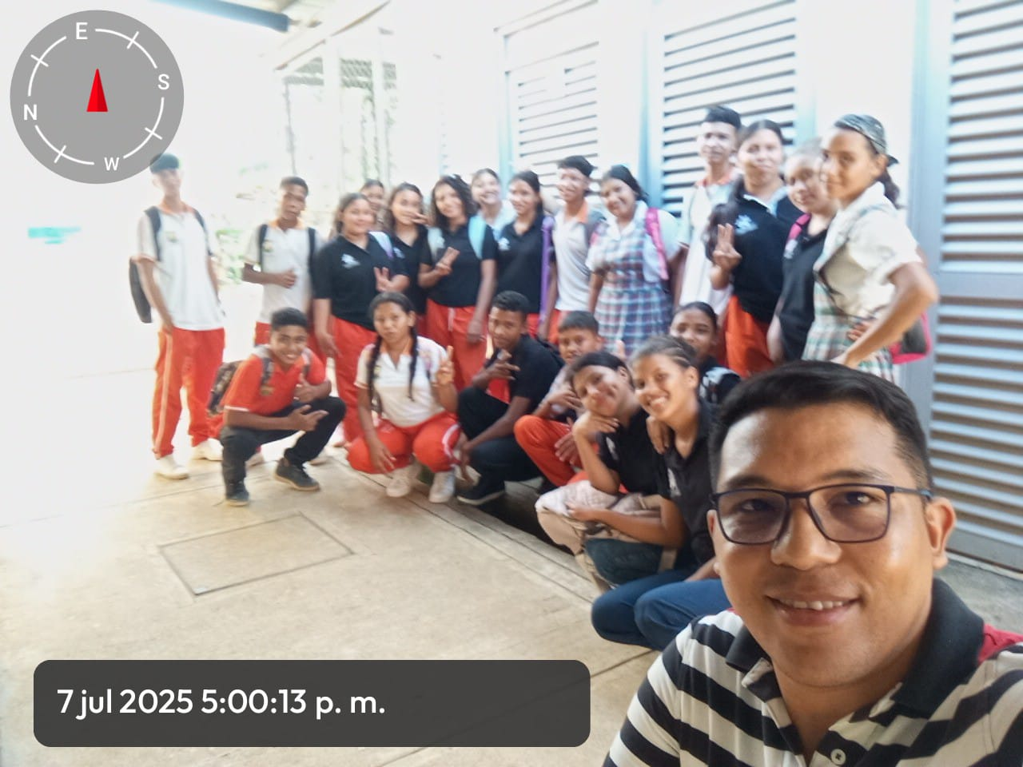
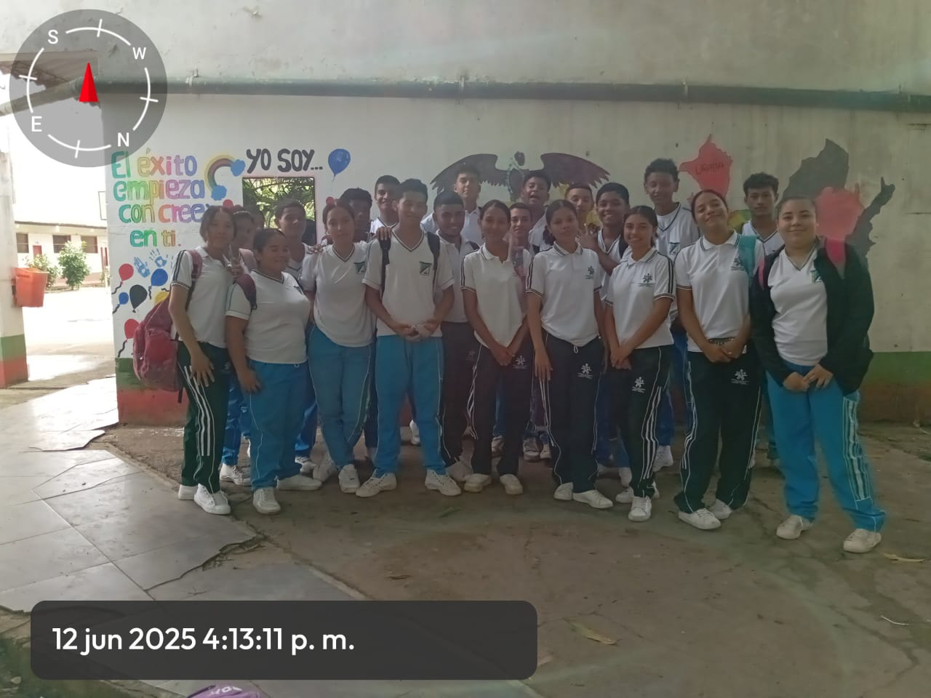
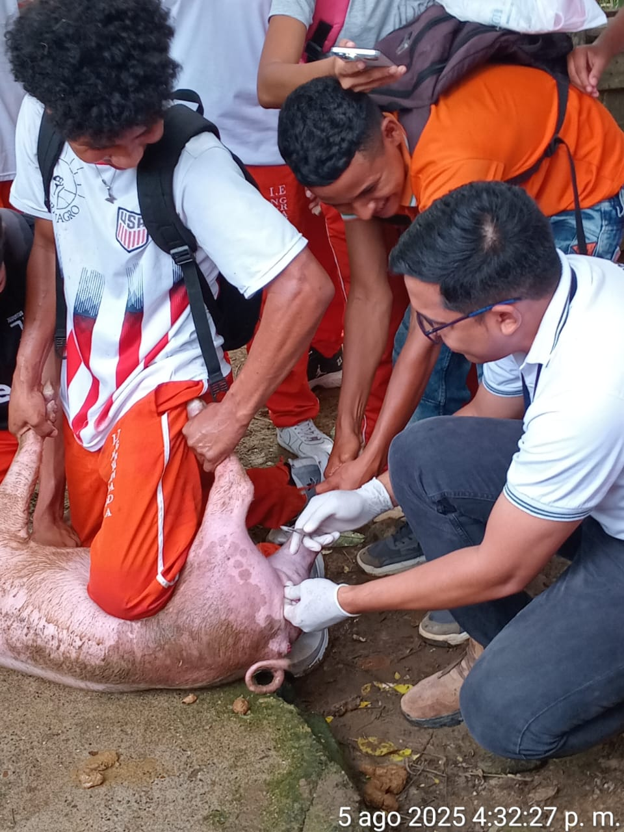
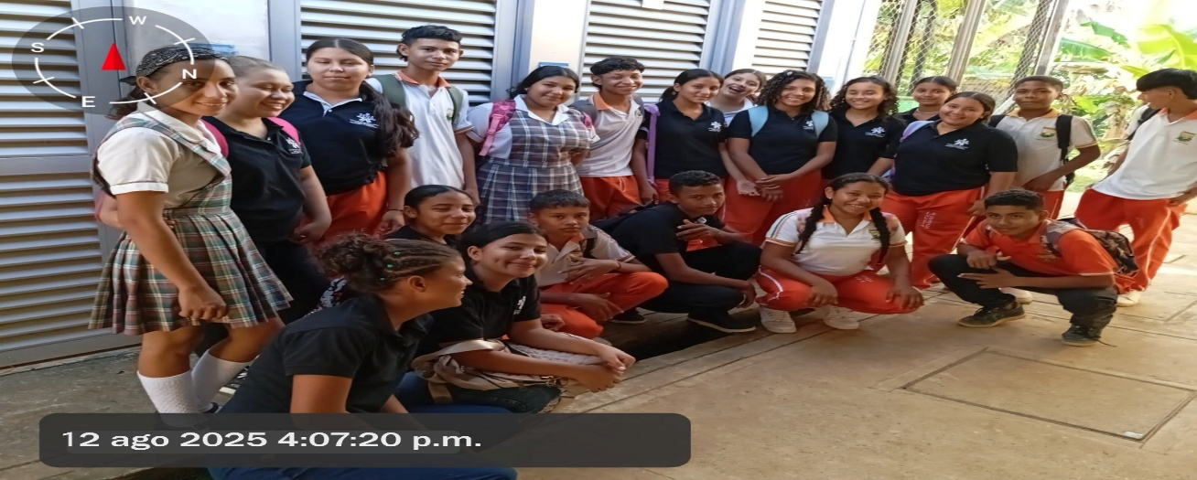

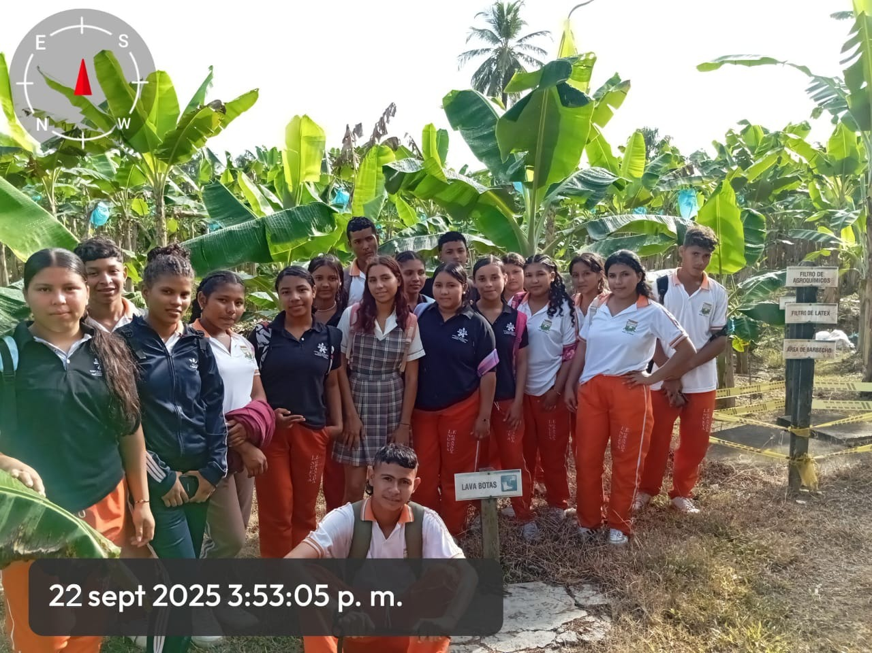
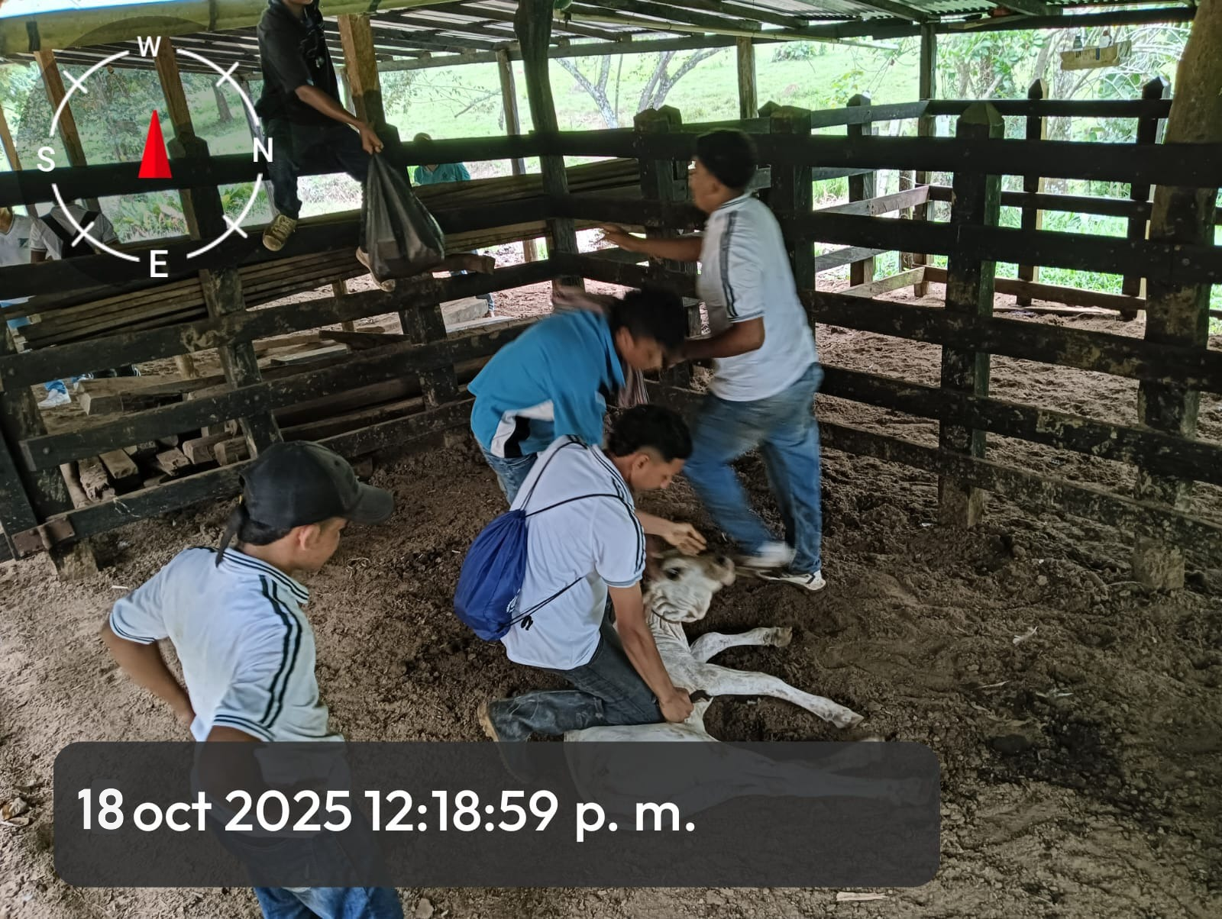
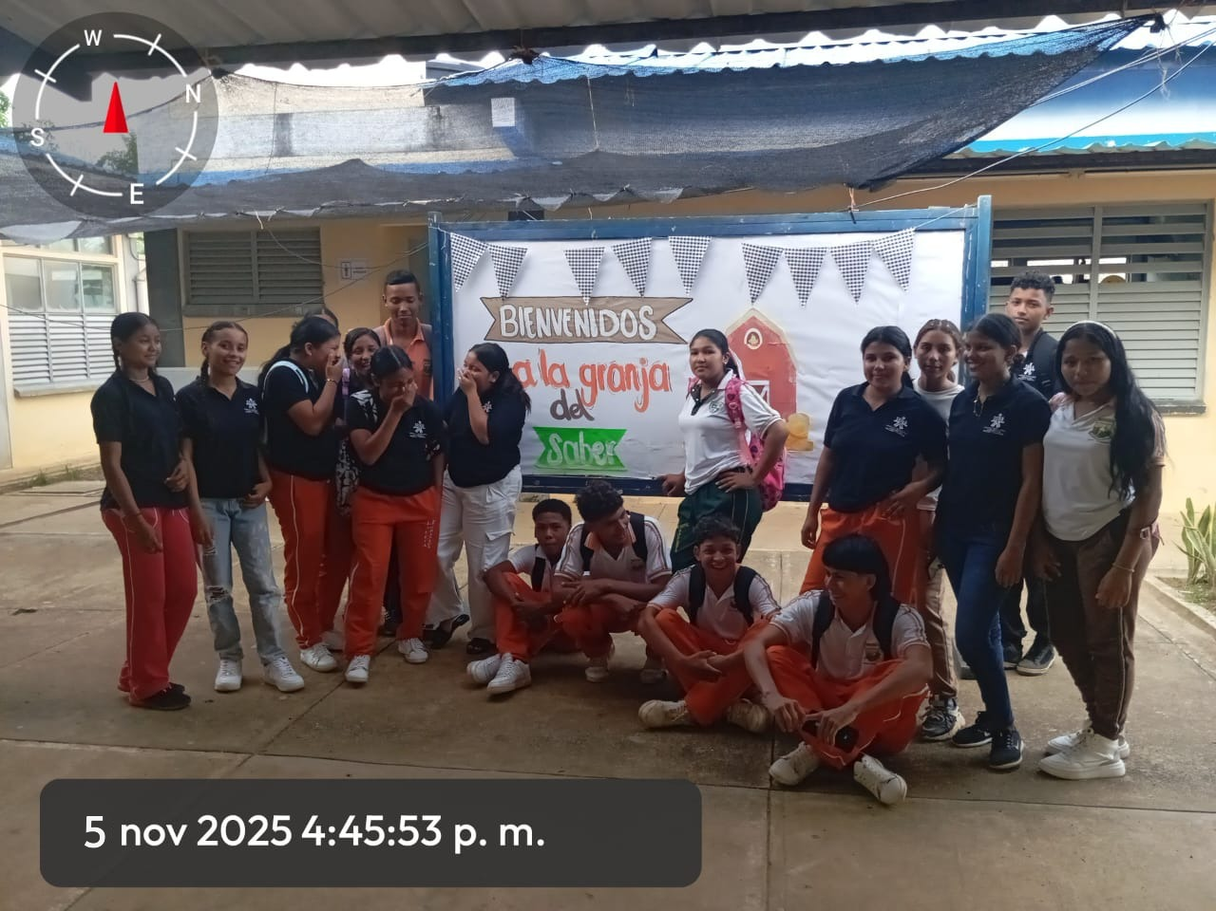
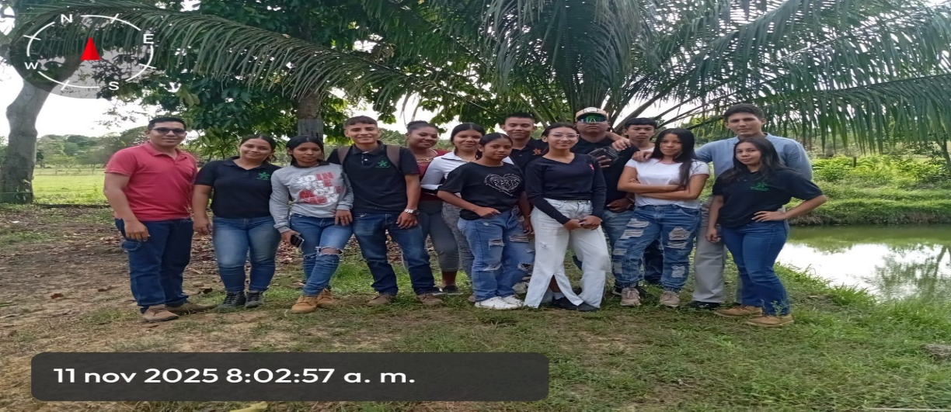


_______________________________________
Contratista: GABRIEL EDUARDO GARCIA BARRETO
C.C. 1050036600



